1引言 2
1.1编写目的 2
1.2背景 2
1.3定义 2
1.4参考资料 2
2总体设计 2
2.1需求规定 2
2.2运行环境 3
2.3基本设计概念和处理流程 3
2.4系统静态模型 4
2.5系统动态模型 6
目的 6
动态模型 6
2.6功能器求与程序的关系 10
3运行设计 10
3.1运行时间 10
4系统数据结构设计 11
4.1数据结构描述 12
4.2数据结构与类的对应关系 14
5系统出错处理设计 14
5.1出错信息 14
5.2补救措施 14
5.3系统维护设计 14

概要设计说明书

1引言

1.1编写目的
让详细设计人员了解系统构成，数据结构及对象关系，方便进行下一步设计！

1.2背景
需求分析文档已完成。

1.3定义
一次审核 表示需求计划进行第一次审核
二次审核 表示需求计划进行第二次审核
三次审核 表示需求计划进行第二次审核

1.4参考资料
《需求计划-需求分析说明书》
与本文直接相关的国家标准包括：（中国标准出版社 1996年）
GB8566-1995 软件生存期过程
GB8567-88 计算机软件产品开发文件编制指南
GB9385-88 计算机软件需求说明编制指南
GB/T11457-1995 软件工程术语

2总体设计

2.1需求规定
通过需求计划审核流程生成招聘需求,在审核不通过时系统需加入提示相关人员。

2.2运行环境
硬件：
CPU：赛扬2.1 Ghz
内存：512M
硬盘：60G
软件：
操作系统：windows2003 sp1
运行环境：.net 1.1
数据库： Sqlserver2000

2.3基本设计概念和处理流程
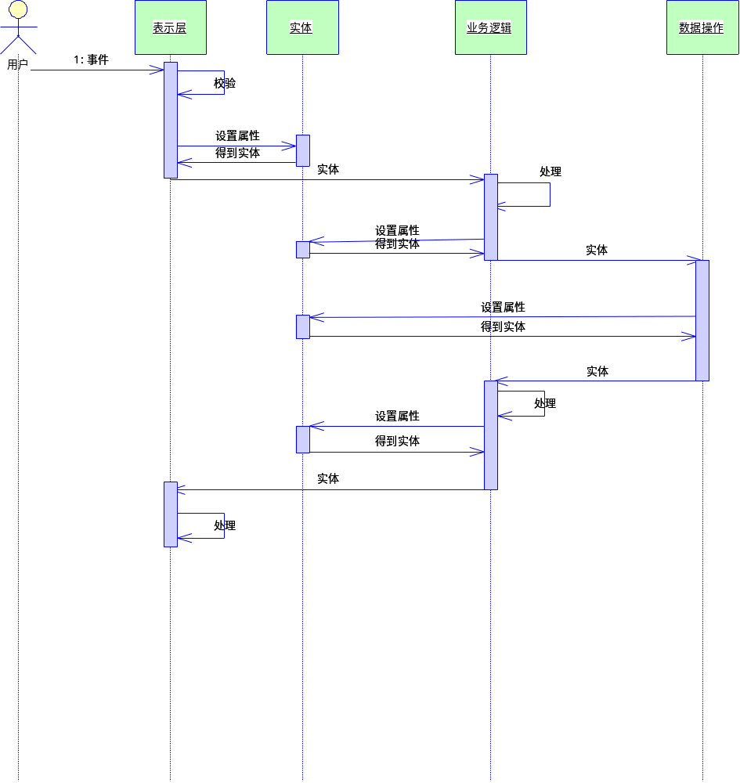.

2.4系统静态模型

静态模型描述

DemandPlan
属性 | 属性的描述 | 数据类型 | 公有私有
DemandPlanId | 需求计划编号 | Int | Pubic
DemandPlanName | 需求计划名称 | String | Pubic
DemandPlanDept | 需求计划部门 | String | Pubic
DemandPlanExplain | 需求计划说明 | String | Pubic
DemandPlanState | 需求计划状态 | bool | Pubic
DemandPlanTime | 需求计划需要时间 | DateTime | Pubic
DemandPlanFirstCheck | 需求计划第一次审批意见 | String | Pubic
DemandPlanFirstState | 需求计划第一次审批状态 | bool | Pubic
DemandPlanSecondCheck | 需求计划第二次审批意见 | string | Pubic
DemandPlanSecondState | 需求计划第二次审批状态 | bool | Pubic
DemandPlanThirdCheck | 需求计划第三次审批意见 | string | Pubic
DemandPlanThirdState | 需求计划第三次审批状态 | bool | Pubic

Station

属性 | 属性的描述 | 数据类型 | 公有私有
StationId | 岗位信息编号 | Int | Pubic
StationName | 岗位名称 | String | Pubic
StationDept | 岗位所属部门 | String | Pubic
StationMoney | 薪酬 | decimal | Pubic
StationJobask | 岗位本职要求 | string | Pubic
StationHoldask | 岗位任职要求 | string | Pubic
StationExplain | 岗位信息说明 | String | Pubic

Employee
属性 | 属性的描述 | 数据类型 | 公有私有
EmployeeId | 员工编号 | Int | Pubic
EmployeeName | 员工名称 | String | Pubic
EmployeeDept | 员工所属部门 | String | Pubic
EmployeeNum | 员工工号 | decimal | Pubic
EmployeeTel | 员工电话 | string | Pubic
EmployeeJob | 员工职位 | string | Pubic
EmployeeExplain | 员工说明 | String | Pubic

CheckFlow
属性 | 属性的描述 | 数据类型 | 公有私有
CheckFlowId | 审核流程编号 | Int | Pubic
CheckFlowName | 审核流程名称 | String | Pubic
CheckFlowFirst | 第一次审核人 | String | Pubic
CheckFlowSecond | 第二次审核人 | String | Pubic
CheckFlowThird | 第三次审核人 | String | Pubic

2.5系统动态模型

目的
分析出对象之间的使用关系，了解业务操作，形成对象方法.

动态模型
需求计划审核:
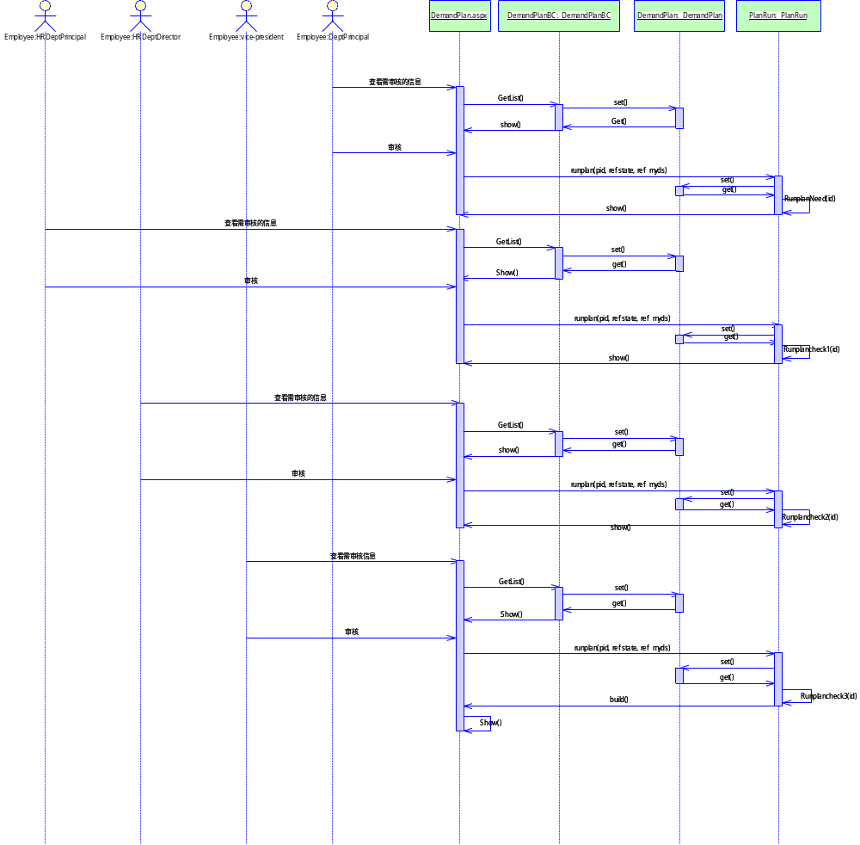

2.6功能器与程序的关系
功能需求的实现同各块程序的分配关系：
 | 类DemandPlan | 类PlanRun
修改需求计划 |  | RunplanNeed(int id)方法
一次审核 |  | Runplancheck1(int id)方法
二次审核 |  | Runplancheck2(int id)方法
三次审核 |  | Runplancheck3(int id)方法
生成招聘需求 | Build()方法
未及时处理的需求计划 | Getlist()方法

3运行设计

3.1运行时间
页面加载时间少于3秒，查询时间小于10秒。

4系统数据结构设计

4.1 数据结构描述

表DemandPlan
字段 | 字段描述 | 数据类型 | 说明
DemandPlan_Id | 需求计划编号 | Int
DemandPlan_Name | 需求计划名称 | varchar(100)
DemandPlan_Dept | 需求计划部门 | varchar(50) | 如:财务部
DemandPlan_Explain | 需求计划说明 | varchar(1000) | 说明计划细则
DemandPlan_State | 需求计划状态 | bit | 1 需要，0 暂不需要
DemandPlan_Time | 需求计划需要时间 | datetime
DemandPlan_FirstCheck | 需求计划第一次审批意见 | varchar(50) | 如: 张三，表现良好! 日期
DemandPlan_FirstState | 需求计划第一次审批状态 | bit | 1.通过，2.不通过
DemandPlan_SecondCheck | 需求计划第二次审批意见 | varchar(50) | 如: 张三，表现良好! 日期
DemandPlan_SecondState | 需求计划第二次审批状态 | bit | 1.通过，2.不通过
DemandPlan_ThirdCheck | 需求计划第三次审批意见 | varchar(50) | 如: 张三，表现良好! 日期
DemandPlan_ThirdState | 需求计划第三次审批状态 | bit | 1.通过，2.不通过

表Station
字段 | 字段描述 | 数据类型 | 说明
Station_Id | 岗位信息编号 | Int
DemandPlan_Id | 需求计划编号 | Int
Station_Name | 岗位名称 | varchar(50)
Station_Dept | 岗位所属部门 | varchar(50) | 如:财务部
Station_Money | 薪酬 | money
Station_Jobask | 岗位本职要求 | varchar(1000)
Station_Holdask | 岗位任职要求 | varchar(1000)
Station_Explain | 岗位信息说明 | varchar(1000)

表Employee
字段 | 字段描述 | 数据类型 | 说明
Employee_Id | 员工编号 | Int
Employee_Name | 员工名称 | varchar(100)
Employee_Dept | 员工所属部门 | varchar(50)
Employee_Num | 员工工号 | Int
Employee_Tel | 员工电话 | varchar(50)
Employee_Job | 员工职位 | varchar(60)
Employee_Explain | 员工说明 | varchar(1000)

表CheckFlow
字段 | 字段描述 | 数据类型 | 说明
CheckFlow_Id | 审核流程编号 | Int
CheckFlow_Name | 审核流程名称 | varchar(50)
CheckFlow_First | 第一次审核人 | varchar(50) | 如:张三
CheckFlow_Second | 第二次审核人 | varchar(50) | 如:张三
CheckFlow_Third | 第三次审核人 | varchar(50) | 如:张三

4.2数据结构与类的对应关系
系统类  系统表 | DemandPlan | Station | Employee | CheckFlow
DemandPlan | √
Station |  | √
Employee |  |  | √
CheckFlow |  |  |  | √

5系统出错处理设计

5.1出错信息
用一览表的方式说朗每种可能的出错或故障情况出现时，系统输出信息的形式、含意及处理方法。
1．新增数据失败，系统报错。
处理：在程序中使用try…catch 子句，出错时显示自定的友好显示信息。
2．更新数据失败,系统报错。
处理：在程序中使用try…catch 子句，出错时显示自定的友好显示信息。
3．Seesion超时,系统报错。
处理：在页面中加入session的判断，如session丢失，则返回到登陆错误提示窗口。
4．数据库连结失败。
处理：提示检查数据库运行情况，及连结字符串。

5.2补救措施
说明故障出现后可能采取的变通措施，包括：
- 系统重装后，数据恢复。
安装本软件，建数据库，停止数据库。将原系统中的数据库文件进行覆盖。

5.3系统维护设计
1．数据库备份。 程序中加入数据维护模块，管理员可对数据进行手动备份。

